Презентация по лабораторной работе 6

Фомичева Маргарита Романовна

10 июня 2022

# Цель работы

* Ознакомление с инструментами поиска файлов и фильтрации текстовых данных. Приобретение практических навыков по управлению процессами (и заданиями), по проверке использования диска и обслуживанию файловых систем.

# Ход работы

* Осуществила вход в систему, используя соответствующее имя пользователя
* Записала в файл file.txt названия файлов, содержащихся в каталоге /etc. Дописала в этот же файл названия файлов, содержащихся в моём домашнем каталоге.

# Изображение 1

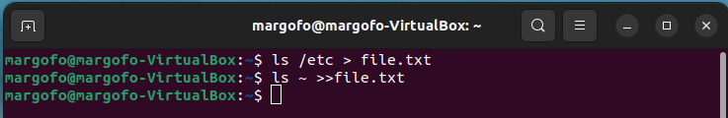

1

* Вывела имена всех файлов из file.txt, имеющих расширение .conf, после чего записала их в новый текстовый файл conf.txt

# Изображение 2

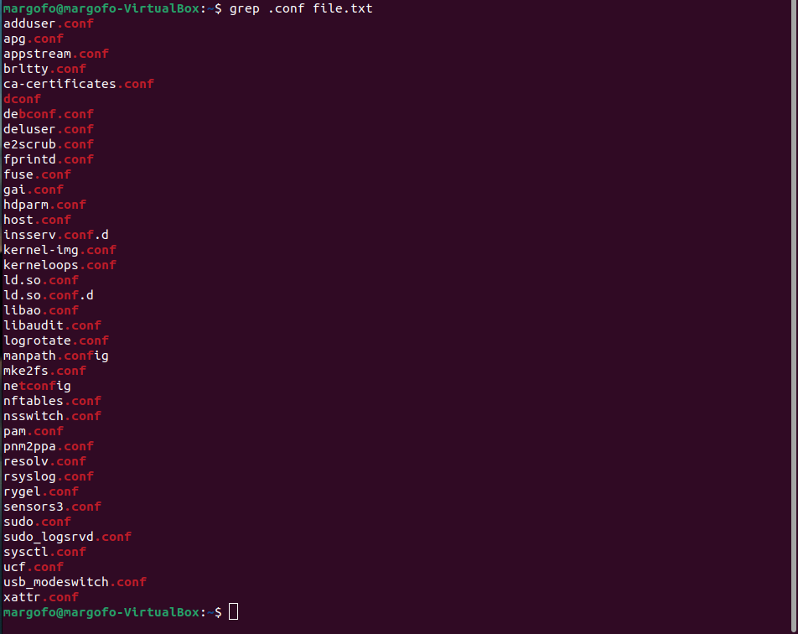

2

# Изображение 3

3

3

* Определила, какие файлы в моём домашнем каталоге имеют имена, начинавшиеся с символа c

# Изображение 4

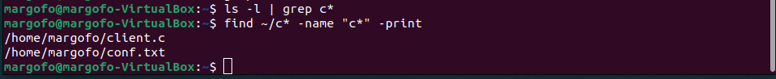

4

* Вывела на экран имена файлов из каталога /etc, начинающиеся с символа h

# Изображение 5

5

5

# Изображение 6

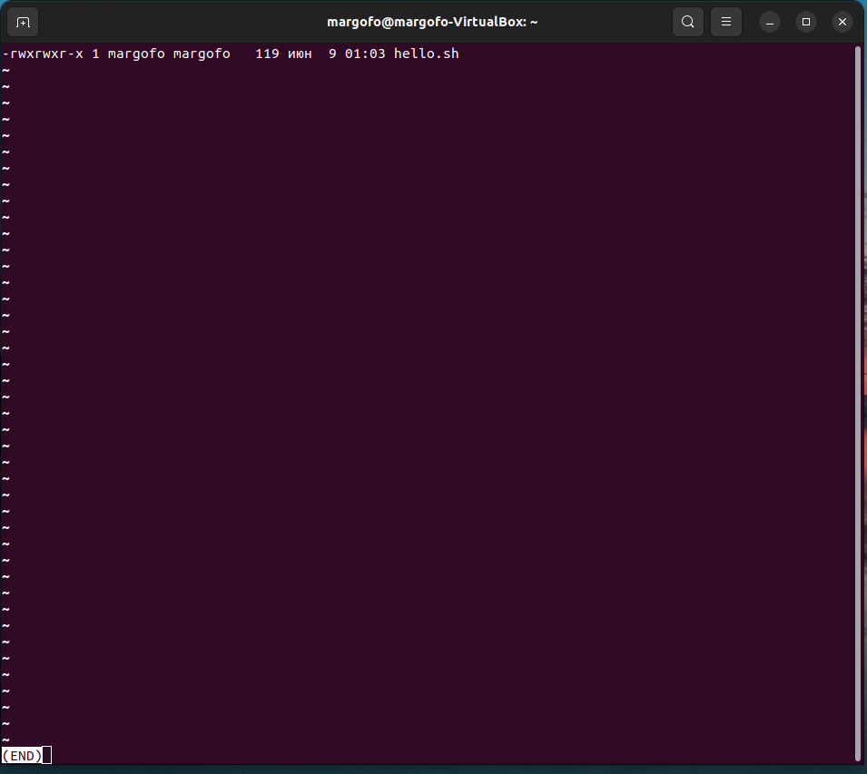

6

* Запустила в фоновом режиме процесс, который записывает в файл ~/logfile файлы, имена которых начинаются с log
* Удалила файл ~/logfile

# Изображение 7

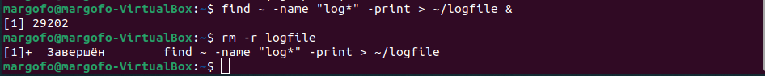

7

* Запустила из консоли в фоном режиме редактор gedit

# Изображение 8

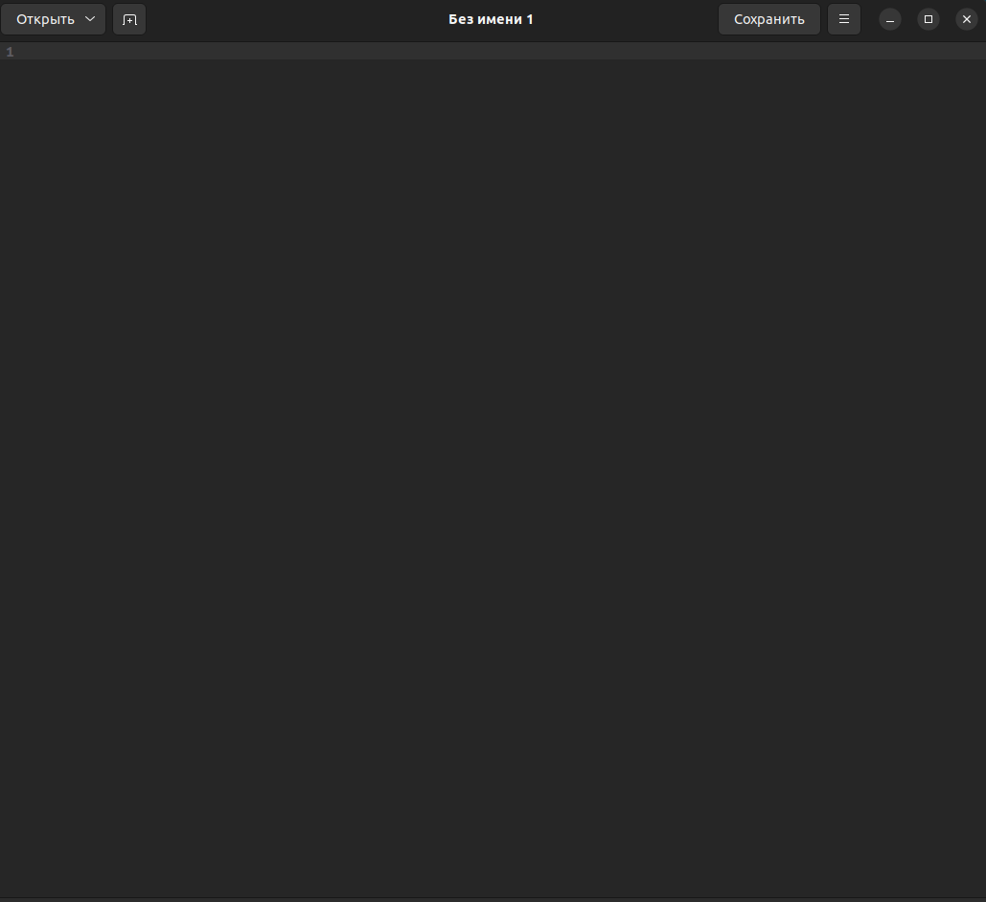

8

# Изображение 9

9

9

* Определила идентификатор процесса gedit, используя команду ps, конвейер и фильтр grep.

# Изображение 10

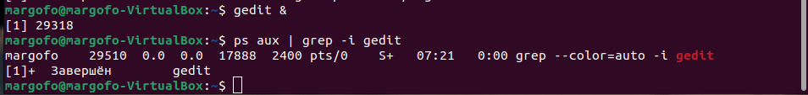

10

* Прочитала справку (man) команды kill, после чего использовала её для завершения процесса gedit

# Изображение 11

11

11

# Изображение 12

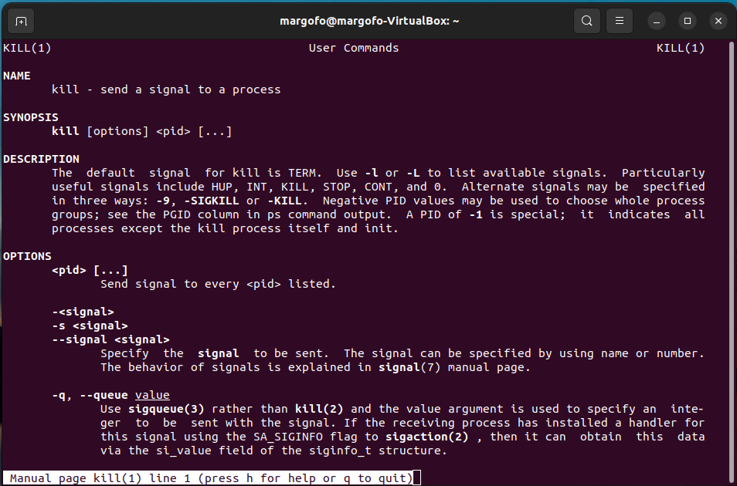

12

# Изображение 13



13

* Выполнила команды df и du, предварительноо получив более подробную информацию об этих командах, с помощью команды man

# Изображение 14

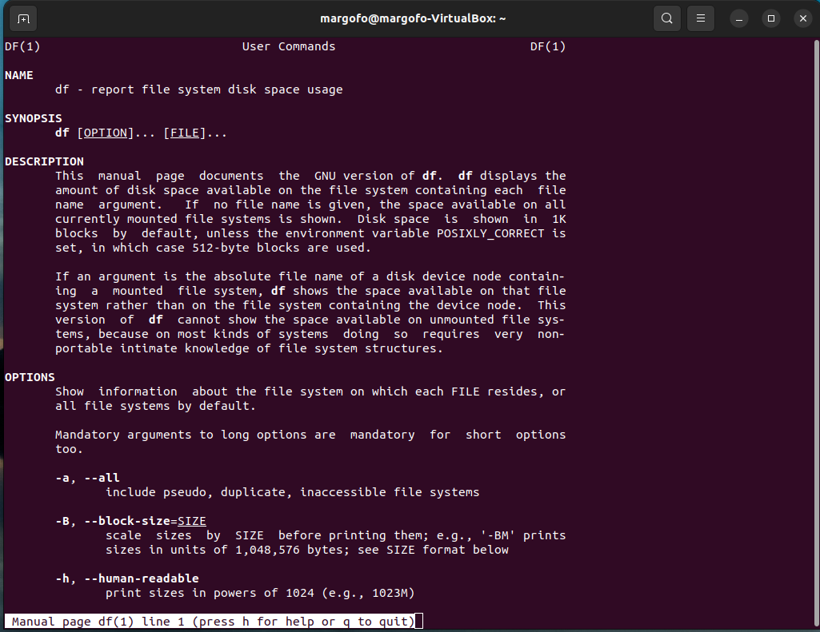

14

# Изображение 15

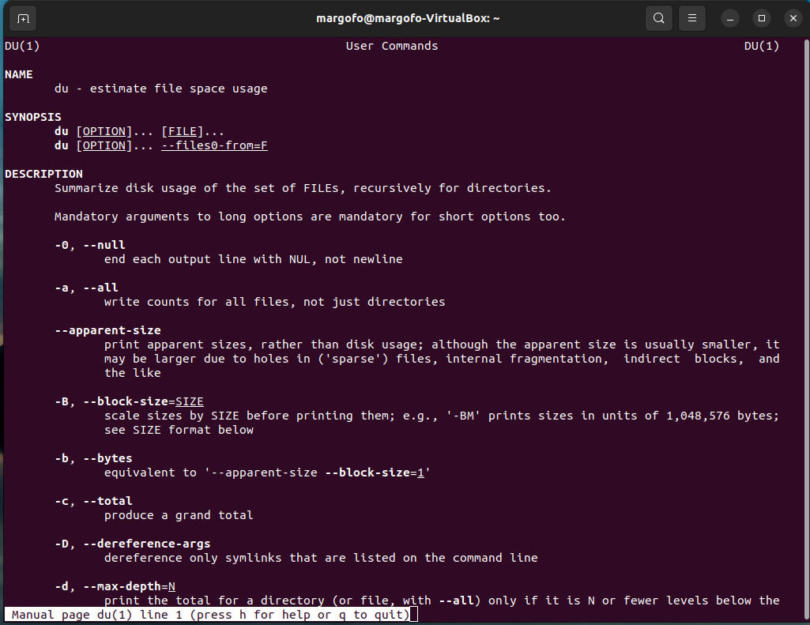

15

# Изображение 16

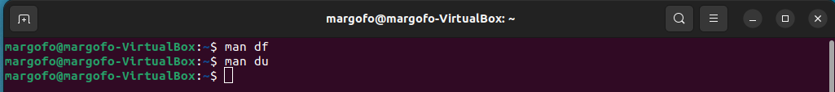

16

# Изображение 17

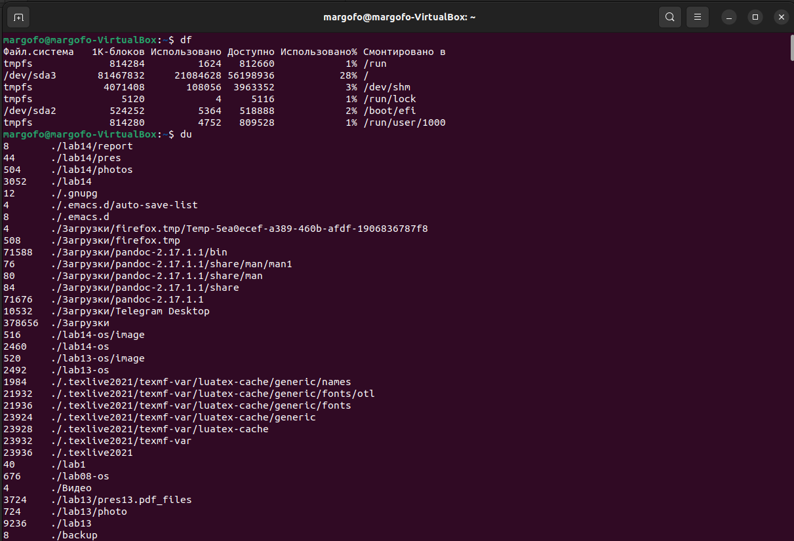

17

* Воспользовавшись справкой команды find, вывела имена всех директорий, имеющихся в моём домашнем каталоге

# Изображение 18

18

18

# Изображение 19

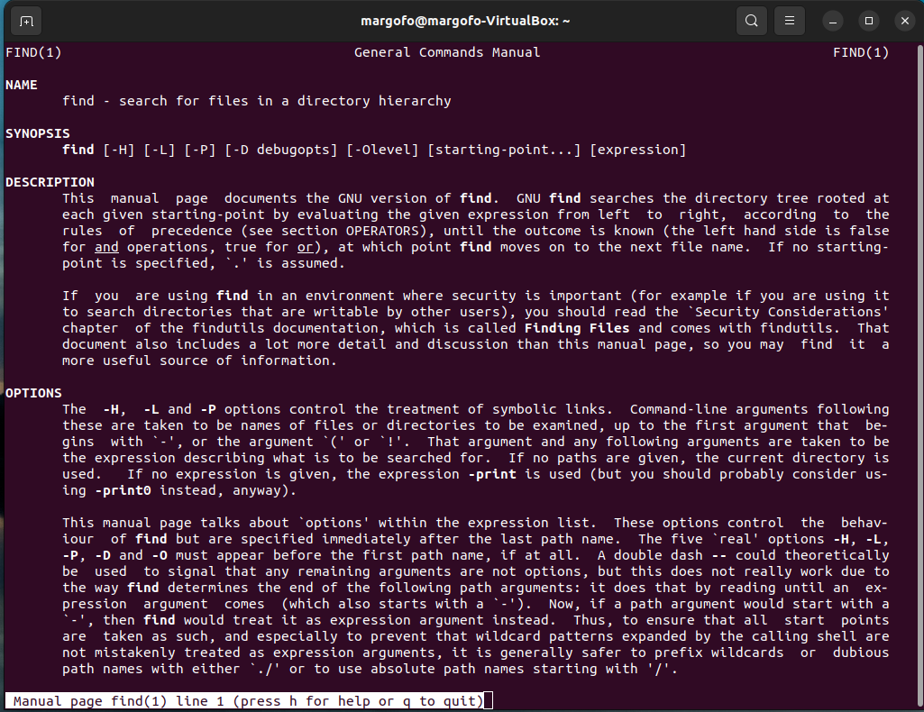

19

# Изображение 20

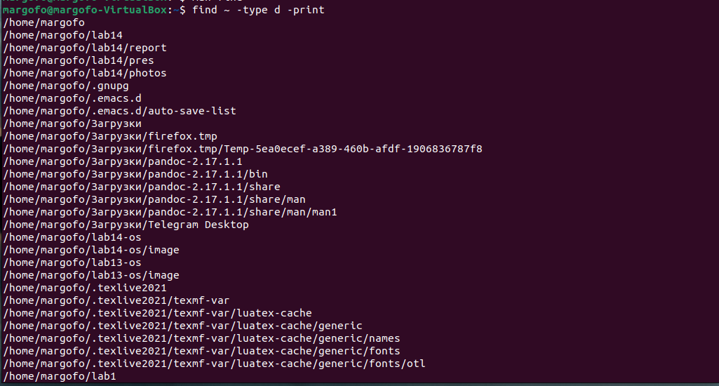

20

# Вывод

* Я ознакомилась с инструментами поиска файлов и фильтрации текстовых данных. Приобрела практические навыки по управлению процессами (и заданиями), по проверке использования диска и обслуживанию файловых систем.